ГОСУДАРСТВЕННОЕ БЮДЖЕТНОЕ ПРОФЕССИОНАЛЬНОЕ ОБРАЗОВАТЕЛЬНОЕ УЧРЕЖДЕНИЕ НИЖЕГОРОДСКОЙ ОБЛАСТИ

«НИЖЕГОРОДСКИЙ МЕДИЦИНСКИЙ КОЛЛЕДЖ»

Рабочая тетрадь

для практических работ по геометрии

для студентов первого курса

специальности 34.02.01 Сестринское дело

Составила преподаватель:

Ледрова Марина Витальевна

г. Н. Новгород

2020

# Пояснительная записка.

Рабочая тетрадь предназначена для обучающихся первого года обучения специальности 34.02.01 Сестринское дело. Рабочая тетрадь представляет собой методические рекомендации к разделу «Геометрия». Стереометрия - раздел геометрии, в котором изучаются свойства геометрических фигур в пространстве. Стереометрия - математическая дисциплина, способствующая развитию пространственного и логического мышления студентов. Умение представлять геометрические фигуры в пространстве необходимо при изучении анатомии и физиологии человека. Развитое логическое мышление залог профессионального успеха в любом виде деятельности. Поэтому необходимость изучения стереометрии не вызывает сомнения.

Работа с тетрадью позволяет значительно повысить общую подготовку обучающихся по дисциплине.

Цель - помочь студентам проверить свой уровень знаний по математике, а преподавателю – выявить пробелы в знаниях студента и отработать те задания, в которых допускается больше всего ошибок. Основные задачи: ознакомить обучающихся с теоретическим содержанием дисциплины; привить навыки использования этих знаний в практической деятельности.

Практические работы проводятся по следующим темам:

1.Взаимное расположение прямых и плоскостей в пространстве.

2.Решение задач на вычисление расстояний в пространстве. Параллельное проектирование и его свойства.

3.Вычисление площадей и объемов.

4.Векторы. Действия с векторами. Скалярное произведение векторов.

В тетради содержатся задания вида «Закончите предложение», «Решите самостоятельно», «Постройте чертёж». Задания направлены на усвоение, осмысление базового теоретического материала и формирование умений по его реализации в процессе решения задач.

**Содержание**

Взаимное расположение прямых и плоскостей в пространстве. 4

Решение задач на вычисление расстояний в пространстве. Параллельное проектирование и его свойства. 13

Вычисление площадей и объемов. 20

Векторы. Действия с векторами. Скалярное произведение векторов. 27

Список использованной литературы 30

# Тема: Взаимное расположение прямых и плоскостей в пространстве.

# Теоретический материал.

Основные фигуры в пространстве: точки, прямые и плоскости.

|  |  |  |
| --- | --- | --- |
| http://yaklass-shkola.s3-eu-west-1.amazonaws.com/goods/ymk/geometry/work1/theory/1/1.gif | http://yaklass-shkola.s3-eu-west-1.amazonaws.com/goods/ymk/geometry/work1/theory/1/2.gif | http://yaklass-shkola.s3-eu-west-1.amazonaws.com/goods/ymk/geometry/work1/theory/1/3.gif |
| рис. 1 | рис. 2 | рис. 3 |

Основные свойства точек, прямых и плоскостей, касающиеся их взаимного расположения, выражены в аксиомах.  
  
**А1.** Через любые три точки, не лежащие на одной прямой, проходит плоскость, и притом только одна.

|  |  |
| --- | --- |
| http://yaklass-shkola.s3-eu-west-1.amazonaws.com/goods/ymk/geometry/work1/theory/1/4.gif | Аhttp://yaklass-shkola.s3-eu-west-1.amazonaws.com/goods/ymk/geometry/work1/theory/1/sign3.gifhttp://yaklass-shkola.s3-eu-west-1.amazonaws.com/goods/ymk/geometry/work1/theory/1/alpha.gif Вhttp://yaklass-shkola.s3-eu-west-1.amazonaws.com/goods/ymk/geometry/work1/theory/1/sign3.gifhttp://yaklass-shkola.s3-eu-west-1.amazonaws.com/goods/ymk/geometry/work1/theory/1/alpha.gif       (точки А, В, С лежат в плоскости http://yaklass-shkola.s3-eu-west-1.amazonaws.com/goods/ymk/geometry/work1/theory/1/alpha.gif) Сhttp://yaklass-shkola.s3-eu-west-1.amazonaws.com/goods/ymk/geometry/work1/theory/1/sign3.gifhttp://yaklass-shkola.s3-eu-west-1.amazonaws.com/goods/ymk/geometry/work1/theory/1/alpha.gif |
| рис. 4 |  |

**А2.** Если две точки прямой лежат в плоскости, то все точки прямой лежат в этой плоскости

|  |  |
| --- | --- |
| http://yaklass-shkola.s3-eu-west-1.amazonaws.com/goods/ymk/geometry/work1/theory/1/5.gif | АBhttp://yaklass-shkola.s3-eu-west-1.amazonaws.com/goods/ymk/geometry/work1/theory/1/sign7.gif http://yaklass-shkola.s3-eu-west-1.amazonaws.com/goods/ymk/geometry/work1/theory/1/alpha.gif Прямая АВ лежит в плоскости http://yaklass-shkola.s3-eu-west-1.amazonaws.com/goods/ymk/geometry/work1/theory/1/alpha.gif |
| рис. 5 |  |

**Замечание.** Если прямая и плоскость имеют только одну общую точку, то говорят, что они пересекаются.

|  |  |
| --- | --- |
| http://yaklass-shkola.s3-eu-west-1.amazonaws.com/goods/ymk/geometry/work1/theory/1/6.gif | а http://yaklass-shkola.s3-eu-west-1.amazonaws.com/goods/ymk/geometry/work1/theory/1/sign4.gifhttp://yaklass-shkola.s3-eu-west-1.amazonaws.com/goods/ymk/geometry/work1/theory/1/alpha.gif= М Прямая а и плоскость http://yaklass-shkola.s3-eu-west-1.amazonaws.com/goods/ymk/geometry/work1/theory/1/alpha.gifпересекаются в точке М. |
| рис. 6 |  |

**А3.** Если две плоскости имеют общую точку, то они имеют общую прямую, на которой лежат все общие точки этих плоскостей.

|  |  |
| --- | --- |
| http://yaklass-shkola.s3-eu-west-1.amazonaws.com/goods/ymk/geometry/work1/theory/1/7.gif | http://yaklass-shkola.s3-eu-west-1.amazonaws.com/goods/ymk/geometry/work1/theory/1/alpha.gifhttp://yaklass-shkola.s3-eu-west-1.amazonaws.com/goods/ymk/geometry/work1/theory/1/sign4.gifhttp://yaklass-shkola.s3-eu-west-1.amazonaws.com/goods/ymk/geometry/work1/theory/1/beta.gif= a http://yaklass-shkola.s3-eu-west-1.amazonaws.com/goods/ymk/geometry/work1/theory/1/alpha.gifи http://yaklass-shkola.s3-eu-west-1.amazonaws.com/goods/ymk/geometry/work1/theory/1/beta.gif пересекаются по прямой а. |
| рис. 7 |  |

**Следствие 1.** Через прямую и не лежащую на ней точку проходит плоскость, и притом только одна.  
**Следствие 2.** Через две пересекающиеся прямые проходит плоскость, и притом только одна.

**Следствие 3.** Через две параллельные прямые проходит плоскость и притом только одна.

**Возможны три случая взаимного расположения двух прямых в пространстве:**

|  |  |  |
| --- | --- | --- |
| **http://shkola.lv/goods/ymk/geometry/work1/theory/1/14.gif** | **http://shkola.lv/goods/ymk/geometry/work1/theory/1/15.gif** | **http://shkola.lv/goods/ymk/geometry/work1/theory/1/16.gif** |
| 1) Пересекающиеся прямые (лежат в одной плоскости). | 2) Параллельные прямые (лежат в одной плоскости). | 3) Скрещивающиеся прямые (не лежат в одной плоскости). |

**Определение.** Две прямые в пространстве называются параллельными, если они лежат в одной плоскости и не пересекаются.

|  |  |
| --- | --- |
| рис. 1http://shkola.lv/goods/ymk/geometry/work1/theory/1/8.gif | a || b (прямая а параллельна прямой b) прямая с и прямая а не параллельны прямая с и прямая b не параллельны |

**Теорема о параллельных прямых.** Через любую точку пространства, не лежащую на данной прямой проходит прямая, параллельная данной, и притом только одна.

|  |  |
| --- | --- |
| рис. 2http://shkola.lv/goods/ymk/geometry/work1/theory/1/9.gif | Mhttp://shkola.lv/goods/ymk/geometry/work1/theory/1/sign5.gifa b||а и Мhttp://shkola.lv/goods/ymk/geometry/work1/theory/1/sign3.gifb (b - единственная) |

**Определение.** Два отрезка называются параллельными, если они лежат на параллельных прямых.

|  |  |
| --- | --- |
| рис. 3http://shkola.lv/goods/ymk/geometry/work1/theory/1/10.gif | отрезок СD || отрезку АВ |

**Свойства параллельных прямых**

**Свойство 1.** Если одна из двух параллельных прямых пересекает данную плоскость, то и другая прямая пересекает эту плоскость.

|  |  |
| --- | --- |
| рис. 4http://shkola.lv/goods/ymk/geometry/work1/theory/1/11.gif | http://shkola.lv/goods/ymk/geometry/work1/theory/1/11_1.gif |

**Свойство 2.** Если две прямые параллельны третьей прямой, то они параллельны.

|  |  |
| --- | --- |
| рис. 5http://shkola.lv/goods/ymk/geometry/work1/theory/1/12.gif | http://shkola.lv/goods/ymk/geometry/work1/theory/1/12_1.gif |

**Определение.** Две прямые называются скрещивающимися, если они не лежат в одной плоскости.

**Признак скрещивающихся прямых.**

Если одна из двух прямых лежит в некоторой плоскости, а другая прямая пересекает эту плоскость в точке, не лежащей на первой прямой, то эти прямые скрещивающиеся.

|  |  |  |
| --- | --- | --- |
| рис. 6http://shkola.lv/goods/ymk/geometry/work1/theory/1/13.gif | ahttp://shkola.lv/goods/ymk/geometry/work1/theory/1/sign7.gif http://shkola.lv/goods/ymk/geometry/work1/theory/1/alpha.gif bhttp://shkola.lv/goods/ymk/geometry/work1/theory/1/sign4.gifhttp://shkola.lv/goods/ymk/geometry/work1/theory/1/alpha.gif = K Khttp://shkola.lv/goods/ymk/geometry/work1/theory/1/sign5.gifa | => a и b - скрещивающиеся прямые. |

**Задание № 1.**

Определите: верно, ли суждение?

*Ответьте «да» или «нет».*

1. Любые три точки лежат в одной плоскости. ______
2. Любые четыре точки лежат в одной плоскости. ______
3. Любые четыре точки не лежат в одной плоскости. __________
4. Через любые три точки проходит плоскость и при том только одна. __________
5. Если прямая пересекает 2 стороны треугольника, то она лежит в плоскости треугольника. ________
6. Если прямая проходит через вершину треугольника, то она лежит в плоскости треугольника. ________
7. Если прямые не пересекаются, то они параллельны. _______
8. Если плоскости не пересекаются, то они параллельны. _______

**Параллельность прямой и плоскости**

**Определение.** Прямая и плоскость называются параллельными, если они не имеют общих точек.

Если прямая a параллельна плоскости α, то пишут a || α.

**Задание № 2.**

**Ответьте на вопросы:**

1.Как могут располагаться две прямые в пространстве?

_______________________________________________________________

2.Как могут располагаться прямая и плоскость в пространстве?

________________________________________________________________________________________________________________________________________________________________________________________________

3.Приведите примеры параллельности прямой и плоскости из обычной жизни.

______________________________________________________________________________________________________________________________________________________________________________________________________

4.Сделайте краткую запись следующего предложения: Прямые f, h параллельны плоскости β.

_________________________________________________________________

_______________________________________________________________

5.Сделайте краткую запись всего, что изображено на рисунке.

___________________________________________________________­­_

с

_________________________________________________________________

**Параллельность плоскостей**

Если две плоскости имеют общую точку, то они пересекаются по прямой. (Аксиома).

**Определение.** Две плоскости называются параллельными, если они не пересекаются.

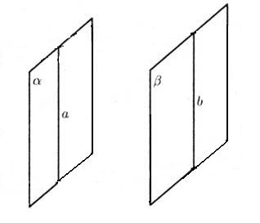

**Признак параллельности плоскостей.**

**Теорема.** Если две пересекающиеся прямые одной плоскости параллельны соответственно двум прямым другой плоскости, то плоскости параллельны.

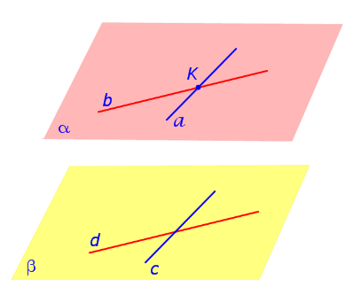

**Свойства параллельных плоскостей.**

1. Если две параллельные плоскости пересечены третьей, то линии их пересечения параллельны.

a || b

2. Отрезки параллельных прямых, заключенные между параллельными плоскостями, равны.



**Задание № 3.**

**Ответьте на вопросы:**

1.Как могут располагаться плоскости в пространстве?

________________________________________________________________________________________________________________________________

2.Приведите примеры параллельности плоскостей из обычной жизни.

___________________________________________________________________________________________________________________________________________________________________________________________________

3.Приведите бытовые примеры на свойства параллельности плоскостей.

________________________________________________________________________________________________________________________________________________________________________________________________

**Решите задачи: плоскости** α и β параллельны.

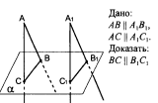

___________________________________________________________________________________________________________________________________________________________________________________________________



___________________________________________________________________________________________________________________________________________________________________________________________________­­­­­­­­­­­­­­­­­­­­­­­­­­­­­­­­­­­­­­­­­­­­­­­­­­­­­­­­­­­­­­­­­­­­_______________________________________

__________________________________________________________________________________________________________________________________

**Решите задачи.**

1. На рисунке изображен куб.



Запишите:

1. Ребра, лежащие на параллельных гранях.
2. Ребра, лежащие на скрещивающихся гранях.
3. Плоскости, в которых лежат прямые АС, Д1С1, ВВ1.
4. Прямые, по которым пересекаются плоскости АВС и В1ВС, С1Д1А1 и В1ВА.
5. Точки пересечения прямой ВД1 с плоскостью А1В1С1, прямой АД с плоскостью СС1Д1.
6. Точка D не лежит в плоскости АВС, точки E, F, G и K – середины отрезков AD, DC, BC и AB. Найдите периметр четырехугольника EFGK, если AC=18см, BD=24см.



# Тема: Решение задач на вычисление расстояний в пространстве. Параллельное проектирование и его свойства.

# Теоретический материал.

Рассмотрим плоскость α и точку *А*, которая лежит вне этой плоскости

(рис. 1). Как известно, из точки *А* можно провести единственную прямую  *АH*  перпендикулярную плоскости α. Проведем прямую *АН* перпендикулярно плоскости α.

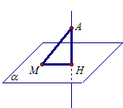

Рис. 1.

*Определение*. Отрезок *АН* называется перпендикуляром, проведенным из точки *А* к плоскости α. То есть, перпендикуляр – это отрезок.

*Определение*. Пусть точка *М* другая произвольная точка плоскости α. Тогда отрезок *АМ* называется наклонной, а отрезок *МН* называется проекцией наклонной *АМ* на плоскость α.

*Определение*. Расстоянием от точки *А* до плоскости α называют длину перпендикуляра *АН*. Обозначают: *ρ(А; α) = АН*. Заметим, что *АН* – наименьшее из расстояний между точкой *А* и любой точкой плоскости. Действительно, в прямоугольном треугольнике *АНМ* перпендикуляр (катет *АН*) короче наклонной (гипотенузы *АМ*).

Таким образом, чтобы найти расстояние между точкой и плоскостью, нужно найти длину перпендикуляра от точки до плоскости.

**Расстояние между параллельными плоскостями**

Плоскость α и плоскость β параллельны. На плоскости β выберем произвольную точку *А*(рис. 2). Из точки *А* опустим перпендикуляр *АА0* на плоскость α. Перпендикуляр *АА0* и назовем расстоянием между плоскостями α и β.

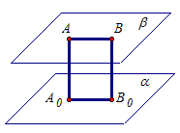

Рис. 2. Расстояние между параллельными плоскостями.

**Расстояние между прямой и плоскостью**

Расстояние между прямой и плоскостью определяется в случаях, когда прямая параллельна плоскости. Тогда все точки прямой *а* равноудалены от плоскости α. Выберем любую точку *А* на прямой *а*, опустим перпендикуляр *АА0* на плоскость α (рис. 3). Длина перпендикуляра *АА0* и называется расстоянием между прямой *а* и параллельной ей плоскостью α.

Обозначают: *АА0 = р(а;*α*).*

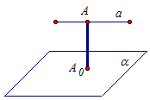

Рис. 3. Расстояние между прямой и плоскостью

**Теорема о трех перпендикулярах**

Прямая, проведенная в плоскости через основание наклонной перпендикулярно к ее проекции на эту плоскость, перпендикулярна и к самой наклонной.

*Дано*:

https://static-interneturok.cdnvideo.ru/content/konspekt_image/82085/b5a69e30_2ec0_0131_d057_12313d221ea2.png

https://static-interneturok.cdnvideo.ru/content/konspekt_image/82086/b7551610_2ec0_0131_d058_12313d221ea2.png

https://static-interneturok.cdnvideo.ru/content/konspekt_image/82087/b8aabf70_2ec0_0131_d059_12313d221ea2.png

*Доказать*:

https://static-interneturok.cdnvideo.ru/content/konspekt_image/82088/ba546b60_2ec0_0131_d05a_12313d221ea2.png

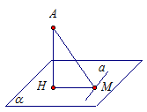

Рис. 4.

*Доказательство*:

Пусть нам дана плоскость α (рис. 4). Проведем перпендикуляр *АН* к плоскости α, *АМ* - наклонная, *М* – основание наклонной. *НМ* – это проекция наклонной *АМ* на плоскость α. В плоскости α проведем прямую *а* через основание наклонной *М*перпендикулярно проекции *НМ*. Нужно доказать, что прямая *а* перпендикулярна наклонной *АМ*.

Прямая *АН* перпендикулярна плоскости α, а значит, и всем прямым, лежащим в ней. Значит, прямая *АН* перпендикулярна прямой *а.* Прямая *НМ* перпендикулярна прямой *а* по условию. Имеем, что прямая *а*  перпендикулярна двум пересекающимся прямым *АН* и *НМ*  плоскости *АНМ*, значит, по признаку, прямая *а*перпендикулярна плоскости *АНМ.* Прямая *АМ* лежит в плоскости *АНМ*. Значит, прямая *а* перпендикулярна прямой *АМ*, что и требовалось доказать.

Обратна теорема.

Прямая, проведенная в плоскости через основание наклонной перпендикулярно к ней, перпендикулярна и к ее проекции.

*Дано*:

https://static-interneturok.cdnvideo.ru/content/konspekt_image/82085/b5a69e30_2ec0_0131_d057_12313d221ea2.png

https://static-interneturok.cdnvideo.ru/content/konspekt_image/82086/b7551610_2ec0_0131_d058_12313d221ea2.png

https://static-interneturok.cdnvideo.ru/content/konspekt_image/82088/ba546b60_2ec0_0131_d05a_12313d221ea2.png

*Доказать*:

https://static-interneturok.cdnvideo.ru/content/konspekt_image/82087/b8aabf70_2ec0_0131_d059_12313d221ea2.png

*Доказательство*:

Пусть нам дана плоскость α (рис. 4). Проведем перпендикуляр *АН* к плоскости α, *АМ* - наклонная. *НМ* – это проекция наклонной *АМ* на плоскость α. В плоскости α проведем прямую *а* через основание наклонной *М*перпендикулярно наклонной *AМ*. Нужно доказать, что прямая *а*  перпендикулярна проекции *HМ*.

Прямая *АН* перпендикулярна плоскости α, а значит, и всем прямым, лежащим в ней. Значит, прямая *АН* перпендикулярна прямой *а.* Прямая *AМ*  перпендикулярна прямой *а* по условию. Имеем, что прямая  *а*  перпендикулярна двум пересекающимся прямым *АН* и *AМ* плоскости *АНМ*, значит, по признаку, прямая *а*перпендикулярна плоскости *АНМ.* Прямая *HМ* лежит в плоскости *АНМ*. Значит, прямая *а* перпендикулярна прямой *HМ*, что и требовалось доказать.

Параллельная проекция всем хорошо знакома из жизни- тень фигуры. Солнце находится от нас так далеко, что его лучи в любой момент времени можно считать практически параллельными. Поэтому тень от любого предмета на дороге или стене дома представляет собой проекцию этого предмета на плоскость дороги или стены параллельно лучам солнца.

П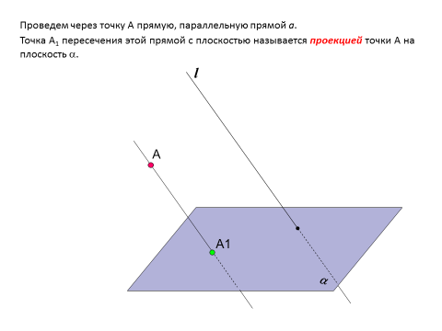усть задана некоторая плоскость α, и некоторая прямая *а*, пересекающая плоскость α.   
Проекцией точки А на плоскость α называется точка А1 - точка пересечения с плоскостью α прямой, параллельной прямой*а*, проходящей через точку А. Плоскость α называется плоскостью проекцией, прямая *а* – проектирующей прямой или прямой, задающей направление проектирования. Все прямые, параллельные прямой, *а* задают одно и то же направление проектирования. Проекцией некоторой фигуры называется множество проекций всех ее точек.

Свойства параллельного проектирования:

1. Проекция прямой есть прямая, проекция отрезка – отрезок.
2. Параллельность прямых (отрезков, лучей) сохраняется.
3. Отношение длин отрезков, лежащих на параллельных или на одной прямой сохраняется.
4. Линейные размеры плоских фигур (длины отрезков, величины углов) не сохраняются.

**Изображение пространственных фигур.**

В стереометрии изображением фигуры называют любую фигуру, подобную параллельной проекции данной фигуры. Для данной фигуры форма ее изображения зависит от положения данной фигуры относительно плоскости проекций и от направления проектирования.

**Решите задачи.**

1.

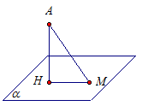

*Дано*:

https://static-interneturok.cdnvideo.ru/content/konspekt_image/82095/c44476b0_2ec0_0131_d061_12313d221ea2.png

https://static-interneturok.cdnvideo.ru/content/konspekt_image/82096/c5a134a0_2ec0_0131_d062_12313d221ea2.png

https://static-interneturok.cdnvideo.ru/content/konspekt_image/82097/c703db40_2ec0_0131_d063_12313d221ea2.png

*Найти*:

https://static-interneturok.cdnvideo.ru/content/konspekt_image/82098/c8b3cb90_2ec0_0131_d064_12313d221ea2.png

*Решение*: Итак, имеем плоскость α, точку *А*, https://static-interneturok.cdnvideo.ru/content/konspekt_image/82095/c44476b0_2ec0_0131_d061_12313d221ea2.png . Вспомним, перпендикуляром называется отрезок *АН*, который проведен из точки *А* к плоскости https://static-interneturok.cdnvideo.ru/content/konspekt_image/82099/ca218260_2ec0_0131_d065_12313d221ea2.png, *АМ* – наклонная.

Мы имеем треугольник *АНМ*. Этот треугольник прямоугольный. Для того чтобы найти гипотенузу *АМ*, нужно катет *АН* разделить на косинус прилежащего угла *НАМ*.

https://static-interneturok.cdnvideo.ru/content/konspekt_image/82100/cb8e3860_2ec0_0131_d066_12313d221ea2.png

Найдем катет *НМ*.

https://static-interneturok.cdnvideo.ru/content/konspekt_image/82101/cce99260_2ec0_0131_d067_12313d221ea2.png

Ответ: https://static-interneturok.cdnvideo.ru/content/konspekt_image/82102/ce442130_2ec0_0131_d068_12313d221ea2.png

2. Через вершину *А* прямоугольного треугольника *АВС* с прямым углом *С* проведена прямая *АD*, перпендикулярная к плоскости треугольника.

а) докажите, что треугольник *СВD* прямоугольный.

б) найдите *ВD*, если *ВС = а, DС = b*.

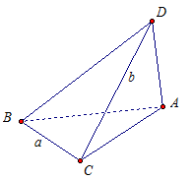

*Дано*: *∆АСВ*= 90°, *АD* ⊥ *АВС.*

*ВС = а, DС = b*.

*Доказать: ∆CBD –*прямоугольный.

*Найти*: *ВD*

*Решение*:

а) Треугольник *АВС* прямоугольный, угол при вершине *С* прямой.

*АD* перпендикуляр к плоскости *АВС*. Требуется доказать, что треугольник *СВD* прямоугольный. Для наклонной *DС* отрезок *АС* является проекцией, потому что *DA* перпендикуляр ко всей плоскости *АВС*. По условию прямая *ВС*, лежащая в плоскости треугольника, перпендикулярна проекции наклонной *АС*, значит, по теореме о трёх перпендикулярах она перпендикулярна и самой наклонной *CD*. То есть *ВС* ⊥ *CD*, а значит *∆ВСD* прямоугольный.

б) Найдем гипотенузу *ВD* из прямоугольного треугольника*СВD*с помощью теоремы Пифагора.

https://static-interneturok.cdnvideo.ru/content/konspekt_image/82109/d8364a20_2ec0_0131_d06f_12313d221ea2.png

*Ответ*: https://static-interneturok.cdnvideo.ru/content/konspekt_image/82110/d9778120_2ec0_0131_d070_12313d221ea2.png

**Решите задачи самостоятельно.**

3.Диагонали ромба равны 60 и 80 см. В точке пресечения диагоналей к плоскости ромба проведен перпендикуляр длинной 45 см. Найдите расстояние от этой точки до стороны ромба.



4.Концы данного отрезка АВ длинной 50 см отстоят от плоскости на 30 и 44 см. Найдите проекцию этого отрезка на плоскость.

1. Практическое задание:

С помощью тени изобразите возможные варианты параллельных проекций плоских фигур на плоскость и сделать вывод. Для этого используем разные модели

Вариант 1: Треугольник, четырехугольник, окружность.

Вариант 2**:** Прямоугольник, овал, равносторонний треугольник.

# 

# Тема: Вычисление площадей и объемов.

# Теоретический материл.

Многогранник, составленный из двух равных многоугольников A1A2…An  и B1B2…Bn, расположенных в параллельных плоскостях, и **n**  параллело- граммов, называется **призмой.**  Многоугольники A1A2…An  и  B1B2…Bn называются **основаниями** призмы, а параллелограммы –**боковыми гранями** призмы

**Рис.1** 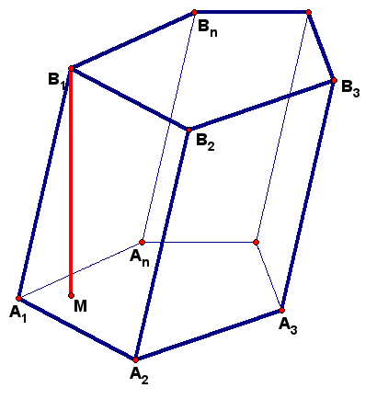

Высотой призмы называется перпендикуляр, опущенный из любой точки одного основания на плоскость другого. Если боковые ребра призмы перпендикулярны к плоскости основания, то — призма прямая  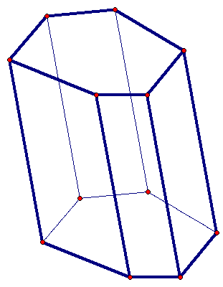

Если нет, то призма наклонная. Если в прямой призме основание — правильный многоугольник — **призма правильная**.**Перпендикулярное сечение призмы** — это такое сечение, которое образовано плоскостью перпендикулярной к её боковому ребру.

Площадью **полной поверхности** призмы называется сумма площадей всех её граней

Площадью **боковой поверхности** призмы называется сумма площадей её боковых граней

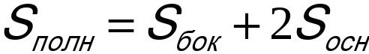

Площадь **боковой поверхности** прямой призмы равна произведению **периметра основания** на **высоту** призмы

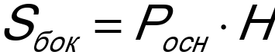

**Параллелепипед** — это призма, основание которой — параллелограмм. Параллелепипед имеет шесть граней и все они параллелограммы. Противоположные грани попарно равны и параллельны. Параллелепипед имеет четыре диагонали. Все диагонали параллелепипеда пересекаются в одной точке и делятся этой точкой пополам. Основанием параллелепипеда может быть любая грань.

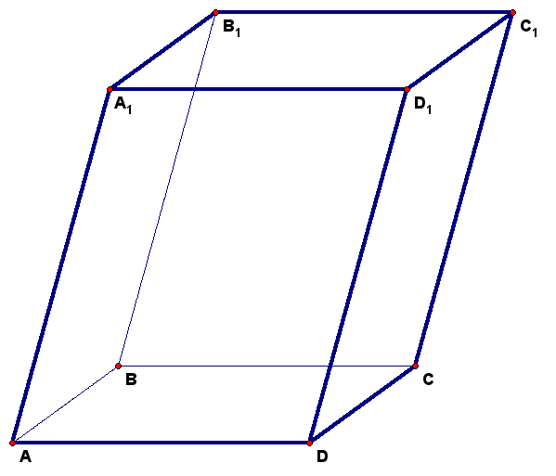

Параллелепипед, четыре боковые грани которого — прямоугольники, называется **прямым**. Прямой параллелепипед, у которого все шесть граней прямоугольники называется **прямоугольным.** Прямоугольный параллелепипед, все грани которого квадраты, называется **кубом**. Все ребра куба равны.

Прямоугольный параллелепипед**,** все грани которого - квадраты, называется **кубом**. Все ребра куба равны, а **площадь поверхности куба**равна сумме площадей шести его граней, т.е. **площади квадрата** со стороной **H** умноженной на шесть. Площадь поверхности куба равна:

|  |  |
| --- | --- |
| **1.** | S = 6https://xn--j1ahfl.xn--p1ai/data/images/u202434/t1533410172cq.png |

**Объем куба** равен кубу его ребра V = https://xn--j1ahfl.xn--p1ai/data/images/u202434/t1533410172cr.png

**Закончите предложения**

**Вариант 1**

1 Призмой называется _________________________________________

_____________________________________________________________

2 Призма является прямой, если__________________________________

_____________________________________________________________

3 Призма называется правильной, если_____________________________

____________________________________________________________

4 Призма называется наклонной, если______________________________

_____________________________________________________________

5 Высотой призмы называется____________________________________

_____________________________________________________________

6 Боковой поверхностью призмы называется________________________

_____________________________________________________________

7 Площадь боковой поверхности прямой призмы равна_______________

______________________________________________________________

8 Площадью полной поверхности призмы называется сумма____________

______________________________________________________________

9 Диагональю призмы называется_________________________________

_____________________________________________________________

10 Диагональным сечением призмы называется_______________________

______________________________________________________________

Сделать рисунок призмы и назвать основные её элементы.

**Вариант 2**

1 Пирамидой называется _________________________________________

_____________________________________________________________

_____________________________________________________________

2 Усеченная пирамида - это многогранник, __________________________

____________________________________________________________

____________________________________________________________

3 Пирамида называется правильной, если_________________________

____________________________________________________________

_____________________________________________________________

4 Апофемой пирамиды называется _______________________________

_____________________________________________________________

5 Высотой пирамиды называется____________________________________

_____________________________________________________________

6 Боковой поверхностью пирамиды называется________________________

_____________________________________________________________

7 Площадь боковой поверхности правильной пирамиды равна___________ ________________________________________________________________

8 Площадью полной поверхности пирамиды называется **________________**

**______________________________________________________________**

9 Ребра правильной пирамиды___________________________________

_____________________________________________________________

10 Гранями правильной пирамиды являются________________________

**______________________________________________________________**

11 Гранями усеченной пирамиды являются _________________________

**______________________________________________________________**

Сделать рисунок пирамиды и назвать основные её элементы.

**Выбери верный ответ**

Вариант 1

1.Сколько ребер у шестиугольной призмы?

а) 18; б) 6; в) 24; г) 12; d) 15

2. Какое наименьшее число граней может иметь призма?

а) 3; б) 4; в) 5; г) 6; d) 9.

3. Выберите верное утверждение:

А) у n-угольной призмы 2n граней;

Б) призма называется правильной, если ее основания – правильные многоугольники;

В) у треугольной призмы нет диагоналей;

Г) высота призмы равна ее боковому ребру;

Д) площадью боковой поверхности призмы называется сумма площадей всех ее граней.

4. Чему равны градусные меры двугранных углов, образованных боковыми гранями правильной пятиугольной призмы?

а) 900 , б) 1050, в) 1200, г) 1080, д)720.

Вариант 2

1. Сколько граней у шестиугольной призмы?

а) 6; б) 8; в) 10; г) 12; д) 16.

2. Какое наименьшее число ребер может иметь призма?

а) 9; б) 8; в) 7; г) 6; д) 5

3. Выберите верное утверждение:

А) у n-угольной призмы 2n ребер;

Б) площадью полной поверхности призмы называется сумма площадей ее боковых граней;

В) у треугольной призмы две диагонали;

Г) высота прямой призмы равна ее боковому ребру;

Д) призма называется правильной, если в основании лежит правильный многоугольник.

4. Чему равны градусные меры двугранных углов, образованных боковыми гранями правильной шестиугольной призмы?

а) 720 , б) 1080, в) 900, г) 1200, д)1050.

**Решите задачи.**

**1**. Ос­но­ва­ни­ем пря­мой тре­уголь­ной приз­мы слу­жит пря­мо­уголь­ный тре­уголь­ ник с ка­те­та­ми 6 и 8. Пло­щадь ее по­верх­но­сти равна 288. Най­ди­те вы­со­ту.

**Ре­ше­ние.** 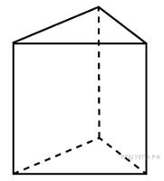

Ги­по­те­ну­за ос­но­ва­ния равна 10. Вы­со­ту най­дем из вы­ра­же­ния для пло­ща­ди по­верх­но­сти https://xn--j1ahfl.xn--p1ai/data/images/u202434/t1533410172ct.png:

https://xn--j1ahfl.xn--p1ai/data/images/u202434/t1533410172cu.png.

Ответ: 10.

**2.** Най­ди­те пло­щадь по­верх­но­сти пря­мой приз­мы, в ос­но­ва­нии ко­то­рой лежит ромб с диа­го­на­ля­ми, рав­ны­ми 6 и 8, и бо­ко­вым реб­ром, рав­ным 10.

**Ре­ше­ние.** 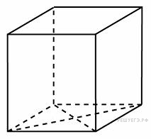

Сто­ро­на ромба https://xn--j1ahfl.xn--p1ai/data/images/u202434/t1533410172cw.png вы­ра­жа­ет­ся через его диа­го­на­ли https://xn--j1ahfl.xn--p1ai/data/images/u202434/t1533410172cx.png и https://xn--j1ahfl.xn--p1ai/data/images/u202434/t1533410172cy.png фор­му­лой

https://xn--j1ahfl.xn--p1ai/data/images/u202434/t1533410172cz.png.

Най­дем пло­щадь ромба Sp =1/2 d1 d2 = ______

Тогда пло­щадь по­верх­но­сти приз­мы равна

S = 2Sосн + Sбок =________ Ответ:

**Решите задачи самостоятельно.**

**3**. Най­ди­те бо­ко­вое ребро пра­виль­ной че­ты­рех­уголь­ной приз­мы, если сто­ро­на ее ос­но­ва­ния равна 20, а пло­щадь по­верх­но­сти равна 1760.

**4**. Сосуд, име­ю­щий форму пра­виль­ной тре­уголь­ной приз­мы, на­ли­ли 2300 https://xn--j1ahfl.xn--p1ai/data/images/u202434/t1533410172di.png воды и по­гру­зи­ли в воду де­таль. При этом уро­вень воды под­нял­ся с от­мет­ки 25 см до от­мет­ки 27 см. Най­ди­те объем де­та­ли. Ответ вы­ра­зи­те в https://xn--j1ahfl.xn--p1ai/data/images/u202434/t1533410172di.png.

5. Длина, ширина, высота прямоугольного параллелепипеда соответственно равны 3 см, 6 см, 7 см. Найдите диагональ параллелепипеда.

6.Найдите сторону основания и высоту правильной четырёхугольной призмы, если площадь полной поверхности равна 40 см2, а площадь боковой поверхности равна 8 см2.

7.Найдите объём прямого параллелепипеда, если его основание имеет стороны 4 см и 5 см, угол между ними 45ͦ а боковые рёбра равны 8 см.

8.Диагональ правильной четырёхугольной призмы равна 4 см и составляет с плоскостью боковой грани угол 30º . Найдите объём призмы.

# Тема: Векторы. Действия с векторами. Скалярное произведение векторов.

# Теоретический материл.

Пусть в трехмерном пространстве заданы векторы https://xn--j1ahfl.xn--p1ai/data/images/u202434/t1533410172aa.pngсвоими координатами.

**1).** **Сложение** двух векторов производится поэлементно, то есть если https://xn--j1ahfl.xn--p1ai/data/images/u202434/t1533410172ab.png, то в координатной форме записывается:

https://xn--j1ahfl.xn--p1ai/data/images/u202434/t1533410172ac.pnghttps://xn--j1ahfl.xn--p1ai/data/images/u202434/t1533410172ad.png

**2**) **Умножение вектора на число.**

В случае n-мерного пространства произведение вектора a = {a1 ; a2; ... ; an} и числа k можно найти воспользовавшись следующей формулой:

k · a = {k · a1; k · a2; ... ; k · an}

**Пример 1.** Найти произведение вектора a = {1; 2} на 3.

**Решение:** 3 · a = {3 · 1; 3 · 2} = {3; 6}.

**3). Координаты вектора.**

Вектор AB заданный координатами точек A(Ax ; Ay ; Az) и B(Bx ; By ; Bz) можно найти воспользовавшись следующей формулой

AB = {Bx - Ax ; By - Ay ; Bz - Az}

**Пример 2.** Найти координаты вектора AB, если A(1; 4; 5), B(3; 1; 1).

**Решение:** AB = {3 - 1; 1 - 4; 1 - 5} = {2; -3; -4}.

**4)Длина вектора.**

Если даны две точки пространства https://xn--j1ahfl.xn--p1ai/data/images/u202434/t1533410172ae.png и https://xn--j1ahfl.xn--p1ai/data/images/u202434/t1533410172af.png, то **длину**отрезка https://xn--j1ahfl.xn--p1ai/data/images/u202434/t1533410172ag.png можно вычислить по формуле https://xn--j1ahfl.xn--p1ai/data/images/u202434/t1533410172ah.png

**Пример 3**

Даны точки https://xn--j1ahfl.xn--p1ai/data/images/u202434/t1533410172ai.png и https://xn--j1ahfl.xn--p1ai/data/images/u202434/t1533410172aj.png. Найти длину отрезка https://xn--j1ahfl.xn--p1ai/data/images/u202434/t1533410172ag.png.

**Решение:** по соответствующей формуле:  
https://xn--j1ahfl.xn--p1ai/data/images/u202434/t1533410172ak.png

**Ответ:** https://xn--j1ahfl.xn--p1ai/data/images/u202434/t1533410172al.png

**5. Скалярное произведение векторов**

**Скалярным произведением векторов**называется произведение длин векторов на косинус угла между ними.

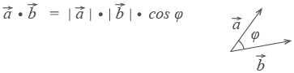

6. Из формулы для скалярного произведения можно найти **угол между векторами:**

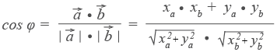

**Пример 4.** Найти угол между векторами a = {3; 4; 0} и b = {4; 4; 2}.

**Решение:** Найдем скалярное произведение векторов:

a·b = 3 · 4 + 4 · 4 + 0 · 2 = 12 + 16 + 0 = 28.

Найдем модули векторов:

|a| = √32 + 42 + 02 = √9 + 16 = √25 = 5  
|b| = √42 + 42 + 22 = √16 + 16 + 4 = √36 = 6

Найдем угол между векторами:

|  |  |  |  |  |  |
| --- | --- | --- | --- | --- | --- |
| cos α = | a · b | = | 28 | = | 14 |
| |a| · |b| | 5 · 6 | 15 |

**Решите задачи самостоятельно.**

1.Найдите сумму векторов:

А) https://xn--j1ahfl.xn--p1ai/data/images/u202434/t1533410172ao.png

Б) https://xn--j1ahfl.xn--p1ai/data/images/u202434/t1533410172ao.png.

2. Найдите разность векторов:

А) https://xn--j1ahfl.xn--p1ai/data/images/u202434/t1533410172aq.png

Б) https://xn--j1ahfl.xn--p1ai/data/images/u202434/t1533410172aq.png.

3. Найдите произведение вектора на число.

А) https://xn--j1ahfl.xn--p1ai/data/images/u202434/t1533410172as.png на -3

Б) https://xn--j1ahfl.xn--p1ai/data/images/u202434/t1533410172as.png на -3

4.Найдите скалярное произведение векторов:

А) https://xn--j1ahfl.xn--p1ai/data/images/u202434/t1533410172bk.png

Б) https://xn--j1ahfl.xn--p1ai/data/images/u202434/t1533410172bk.png.

5. Найдите косинус угла между векторами:

А) https://xn--j1ahfl.xn--p1ai/data/images/u202434/t1533410172bm.png

Б) https://xn--j1ahfl.xn--p1ai/data/images/u202434/t1533410172bm.png.

6. При каких значениях m и n векторы коллинеарны:

А) https://xn--j1ahfl.xn--p1ai/data/images/u202434/t1533410172bq.png

Б) https://xn--j1ahfl.xn--p1ai/data/images/u202434/t1533410172bq.png

# 

# Список использованной литературы

1. Геометрия. 10-11 классы: учеб. для общеобразоват. организаций:базовый и профил. уровни/[Л.С. Атанасян, В.Ф. Бутузов, С. Б. Кадомцев и др.]. -23-е изд.- М.: Просвещение, 2014.-255с.
2. Практические занятия по математике: Учеб. пособие для средних проф. учеб. заведений/Н. В. Богомолов.- 9-е изд.,стер.-М.: Высш. шк., 2007.- 495с.
3. Геометрия. Рабочая тетрадь: пособие для для общеобразоват. организаций:базовый и профил. уровни/[Ю.А. Глазков, И.И. Юдина, В.Ф. Бутузов]. -23-е изд.- М.: Просвещение, 2016.-102 с.
4. Геометрия. Математика для техникумов: Учеб. изд. для среднего проф. образования/ Г.Н. Яковлев- 10-е изд.- М. : Наука, 2003.-318с.